Pedagogia Histórico-Crítica em uma escola do campo de São Sebastião do Uatumã/AM: trilhas de conhecimentos sobre o tema da conservação ambiental

Audilene Leal dos Santos
Érica de Souza e Souza
Heloisa da Silva Borges
E-mail: audilenes451@gmail.com.br
GT 2: Educação, Estado e Sociedade na Amazônia
Financiamento: MEC/FNDE

Resumo:
Este estudo tem como objetivo apresentar os resultados da práxis de professores/as de uma escola multisseriada como elemento mobilizador da Pedagogia Histórico-Crítica e de seus instrumentos na escola do campo, tendo como ponto de partida o tema da conservação ambiental na comunidade de Nova Jerusalém, localizada no rio Maripá em São Sebastião do Uatumã/AM. Trata-se de um estudo qualitativo, desenvolvido a luz dos pressupostos teóricos-metodológicos da PHC de Saviani (2003, 2021). Os resultados indicam que o referencial teórico-metodológico da PHC contribuiu para a produção de novos conhecimentos dos estudantes sobre o tema da conservação ambiental na comunidade de Jerusalém, possibilitando uma mudança de postura em relação ao meio ambiente. Conclui-se que a PHC na escola do campo é um elemento mobilizador práxis do professor e do processo de ensino aprendizagem de forma interdisciplinar e socialmente efetiva.

Palavras-chave: Pedagogia Histórico-Crítica; escola do campo; conservação ambiental.

INTRODUÇÃO
Este estudo tem como objetivo apresentar os resultados da práxis de professores/as de uma escola multisseriada como elemento mobilizador da Pedagogia Histórico-Crítica e de seus instrumentos na escola do campo, tendo como ponto de partida o tema da conservação ambiental na comunidade de Nova Jerusalém, localizada no rio Maripá em São Sebastião do Uatumã/AM.
Tais práticas descritas, referem-se à atividade intitulada “Trilha do conhecimento sobre a conservação ambiental na Nova Jerusalém em São Sebastião do Uatumã”, realizada no mês de junho de 2023, em que se comemora, problematiza e sensibiliza sobre o tema do Meio Ambiente a nível local, nacional e internacional.
Partindo desse pressuposto, é preciso justificar a necessidade dessas atividades emergirem da compreensão de que as escolas do campo precisam problematizar a crise e os impactos ambientais das ações humanas e do avanço do capital na Amazônia, que somente exauri as fontes originais de toda a riqueza que são a terra e o trabalhador (MARX, 2013). De forma que seja possível a construção de uma nova sociabilidade no campo amazônico, em que o meio ambiente tão necessário a sobrevivência da vida humana no planeta Terra, seja menos impactado, esgotado, explorado de forma predatória.
Para tanto, o estudo encontra-se organizado em dois momentos, com exceção desta parte introdutória. No primeiro apresentamos a metodologia empregado no estudo e no segundo momento apresentamos os resultados e discussão sobre o desenvolvimento das atividades em que se trabalhou o tema da conservação ambiental na comunidade de Nova Jerusalém, a partir dos cincos passos da PHC com os educandos de uma escola multisseriadas do campo de São Sebastião do Uatumã.

METODOLOGIA
Trata-se de um estudo qualitativo, desenvolvido a luz dos pressupostos teóricos-metodológicos da PHC de Saviani (2021), por realizar uma análise crítico-dialética e não crítico-mecanicista das práticas sociais e da realidade social mais ampla.
Nesse sentido, é preciso esclarecer que o primeiro contato com as discussões da Pedagogia Histórico-Crítica, que fundamenta tais práticas se deu no mês de abril de 2023, durante Tempo Universidade, do curso de Especialização Lato Senso “Educação do Campo: práticas pedagógicas” do Escola da Terra da Universidade Federal do Amazonas (UFAM).
A PCH é uma teoria revolucionária que contribui para o desenvolvimento humano construído historicamente, a partir das condições materiais de sua existência; tendo seu desenvolvimento em 5º passos sendo: a Prática social inicial que é o ponto de partida e chegada da prática pedagógica, à Problematização que identifica as questões da prática social que precisam ser resolvidos, à Instrumentalização é o momento de apropriar-se de instrumentos teóricos e práticos necessários para a resolução dos problemas identificados na prática social, a Catarse que é quando os sujeitos do processo educativo conseguem incorporar os conhecimentos e elementos culturais para servirem como elementos de transformação social e a Prática social final compreendida não mais em termos sintéticos pelos estudantes, mas os mesmos ascendem ao nível em que o professor se encontra (SAVIANI, 2003; 2021).
Quanto as práticas sociais e educativas descritas, estas referem-se à atividade intitulada “Trilha do conhecimento sobre a conservação ambiental na Nova Jerusalém em São Sebastião do Uatumã”, realizada no mês de junho de 2023, que envolveu os componentes curriculares de: Língua Portuguesa, Matemática, Ciência Naturais, Ensino de Arte e Geografia e Temas Transversais, as quais foram realizadas com estudantes da Educação Infantil, Ensino Fundamental I e II da escola municipal multisseriada e unidocente “Nova Jerusalém”, pertente a comunidade que possui o mesmo nome, no município de São Sebastião do Uatumã.
Para o desenvolvimento de tais atividade dentro e fora da escola utilizou-se em notebook, vídeos, folhas, pesquisas impressas, livros, papéis A4, cartolina para confecção de cartazes, lápis de cor, tintas, cola, tesouras, barbantes, materiais descartáveis que possam ser reciclados, etc.

RESULTADOS E/OU DISCUSSÃO
Apresenta-se os passos da Pedagogia Histórico-Crítica durante as práticas educativas “Trilha do conhecimento sobre a conservação ambiental na Nova Jerusalém em São Sebastião do Uatumã”, cujo objetivo geral consistiu em possibilitar os estudantes compreender a importância da conservação ambiental na comunidade de Nova Jerusalém, e os impactos ambientais na vida do homem do campo. Tendo como objetivos específicos os seguintes: 1) entender o que é meio ambiente; 2) listar as principais características do meio ambiente na comunidade; 3) discutir a relação entre meio ambiente e os seres vivos; e 4) problematizar como os moradores têm contribuído para a conservação ou degradação do meio ambiente comunidade Nova Jerusalém.
1º passo - prática social inicial: Inicialmente verificou-se os conhecimentos prévios dos educandos sobre o meio ambiente.
2º passo -Problematização: Mostrou-se um vídeo sobre os impactos que o meio ambiente sofre pela ação humana e das grandes industrias, e como isso compromete a vida dos seres humanos no planeta. E os estudantes relacionando os impactos problemas ambientais na comunidade e durante o diálogo estes relataram na comunidade existem pessoas que não cuidam do meio ambiente, pois descartam lixo de forma incorreta no rio e alguns fazem queimadas de árvores, e que causa problema respiratórios em alguns comunitários.
3º passo - Instrumentalização: Realizou-se uma aula passeio coletivo pela comunidade e pelo rio que a cerca como mediação pedagógica, para que os estudantes conseguissem relacionar o tema gerador com a sua realidade.
Figura 1- Passeio pela comunidade | Figura 2- Passeio pelo rio da comunidade no transporte escolar
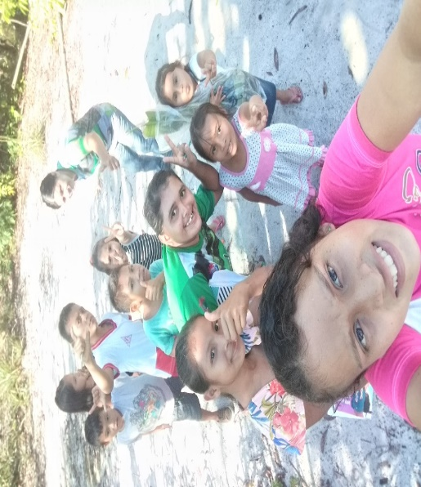 | 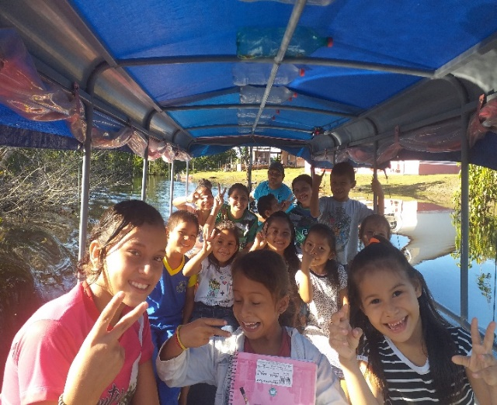
Fonte: Autores do estudo | Fonte: Autores do estudo

4º passo – Cartasse: Os estudantes realizaram cartazes, poemas, maquetes desenhos e até mesmo elaboraram uma dança do meio ambiente para expor seus entendimentos sobre o tema exposto. Para Saviani (2003, p. 75) “[...] a catarse significa a "elaboração superior da estrutura em superestrutura na consciência dos homens". Trata-se da constituição de uma espécie de "segunda natureza".
5º passo -prática social final: Nesse este último passo, foi possível perceber que os estudantes demonstrarem uma nova postura sobre a conservação ambiental, por meio da disposição de levar para as suas famílias o que aprenderam.

CONSIDERAÇÕES FINAIS
O estudo constatou que o referencial teórico-metodológico da PHC, contribuiu para a produção de um novo conhecimento dos estudantes sobre o tema da conservação ambiental na comunidade de Jerusalém, possibilitando uma mudança de postura e na relação com o meio ambiente. Conclui-se que a PHC na escola do campo é um elemento mobilizador práxis do professor e do processo de ensino aprendizagem de forma interdisciplinar e socialmente efetiva.
REFERÊNCIAS

MARX, K. O capital: crítica da economia política: Livro I: o processo de produção do capital. Trad. Rubens Enderle. São Paulo: Boitempo, 2013.
SAVIANI, Dermeval. Escola e Democracia. 36ª ed. Campinas, SP: Autores Associados, 2003.
SAVIANI, Dermeval. Pedagogia histórico-crítica: primeiras aproximações. 12 ed. Campinas, Autores Associados, 2021.

Licenciatura em Matemática com Especialista em Letramento Digital/UEA. Cursa Especialização em Educação do Campo práticas pedagógicas do Escola da Terra/UFAM.
Doutoranda do Programa de Pós-graduação em Educação da UFAM. Professora formadora do Escola da Terra/UFAM.
Doutora e Professora do PPGE/UFAM. Coordenadora do Escola da Terra/UFAM.

